РЕГИСТРАЦИОННАЯ КАРТОЧКА
учасника конференции
Фамилия
Имя
Отчество
Место учёбы/работы
Научная степень,
учёное звание
Должность / курс ВУЗа
Название доклада
Научное направление
Предоставление  материалов | - доклад  - стендовое сообщение  - предоставление тезисов доклада
Название организации
Адрес
Телефон/факс
e-mail
Проезд:
- от Южного железнодорожного вокзала до остановки „Площадь Зыгина" автобусами № 50, 52, 54, троллейбусами 1, 4; дальше - до опытной станции автобусом № 23/24;
- от Киевского железнодорожного вокзала пройти до остановки „Площадь Зыгина" и ехать до опытной станции автобусом № 23/24;
- от автовокзала до остановки „Площадь Зыгина" кольцевым автобусом или троллейбусом, а дальше - до опытной станции автобусом № 23/24
Полтавская государственная сельскохозяйственная опытная станция имени Н.И. Вавилова Института свиноводства и АПП находится по адресу: 36014, г.Полтава, ул.Шведская, 86
Для получения дополнительной информации обращаться по телефонам: (05322) 7-17-77; 7-20-37 Моб. (099) 337-23-97 - Миняйло Анатолий Анатолиевич, зам. директора по научной работе, e-mail: piapv.poltava@list.ru
Министерство аграрной политики и продовольствия Украины
Национальная академия аграрных
наук Украины
Национальная научная сельскохозяйственная библиотека НААН
Полтавская государственная
сельскохозяйственная опытная станция
имени Н.И. Вавилова Института
свиноводства и АПП
Институт свиноводства и АПП НААН Полтавская государственная аграрная академия

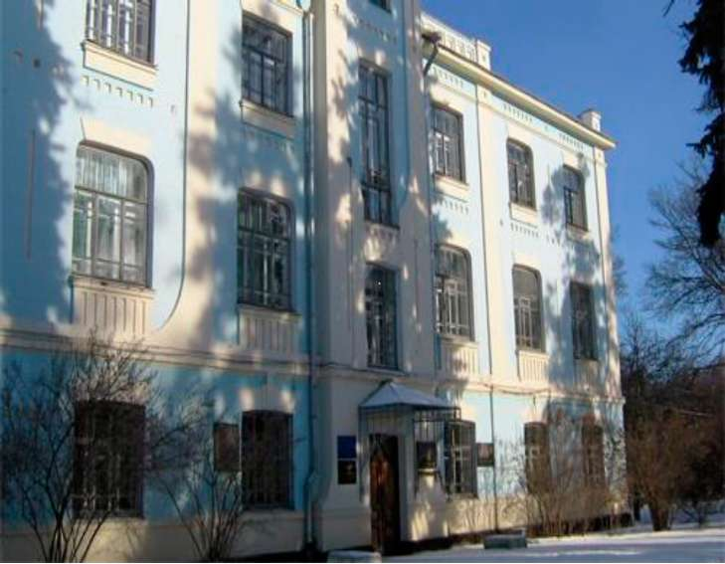

ПРИГЛАШЕНИЕ

для участия в международной
научно-практической конференции
„Личность С.Ф. Третьякова в
формировании основ
современного экологического
земледелия"
13-14 мая 2014 г.
г.Полтава


Уважаемые коллеги!
Приглашаем Вас принять участие в Международной научно-практической конференции:
„Личность С.Ф. Третьякова в формировании основ современного экологического земледелия", которая будет проводиться на базе Полтавской государственной сельскохозяйственной опытной станции имени Н.И.Вавилова Института свиноводства и АПП НААН.
Сохраняя и приумножая достижения прошлого, необходимо смело смотреть в будущее, понимая, что новое столетие, несомненно, даст возможность для самореализации новым строителям мировой науки, а старшее поколение, в свою очередь, будет максимально им благоприятствовать.
Язьк конференции - украинский, русский, английский, немецкий.
Конференция будет работать по следующим направлениям:
1.История науки – путь личности;
2.Земледелие и растениеводство;
3 Селекция растений и семеноводство;
4.Животноводство и кормопроизводство;
5.Кормление животных;
6.Технология производства и переработки сельскохозяйственной продукции.
ПЛАН РАБОТЫ КОНФЕРЕНЦИИ
13 мая
8⁰⁰-10⁰⁰ - регистрация участников;
10⁰⁰- 10³⁰ - открытие мемориальной доски
первого директора опытной станции
С.Ф. Третьякова;
10³⁰-12³⁰ - пленарное заседание;
12³⁰-13⁰⁰ - перерыв;
13⁰⁰-16⁰⁰ - круглый стол;
16⁰⁰-16³⁰ - подведение итогов.
14 мая
9⁰⁰-12⁰⁰ - знакомство с научным заведением, экскурсия в музей Полтавской опытной станции, на „Старый хутор”;
12⁰⁰-16⁰⁰ - экскурсия городом, в Полтавский краеведческий музей.
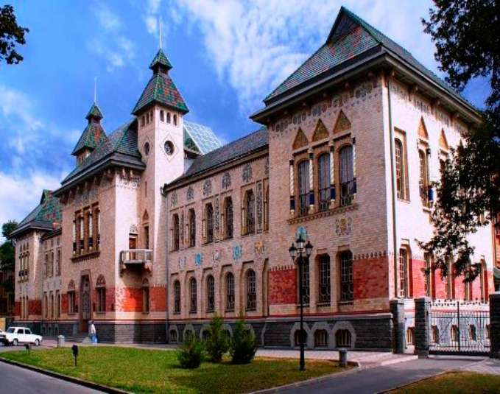
ТРЕБОВАНИЯ К ПУБЛИКАЦИИ
К публикации в сборнике принимаются тезисы докладов, в которых отображаются результаты собственных опытов, объёмом до двух страниц формата А4, набранные шрифтом Times New Roman, 14 пт, c интервалом 1,5, поля по 2 см.
СТРУКТУРА ПУБЛИКАЦИИ:
УДК
Название тезисов
ФИО
Название организации
e-mail и/или телефон (по желанию)
Ключевые слова
Результаты собственных опытов
Выводы
Стоимость публикации 20 грн. за одну печатную страницу и оргвзнос 50 грн. за участие в конференции
Реквизиты для оплаты:
Денежным переводом в отделениях почтовой связи на имя Кавалир Любовь Васильевны, до востребования, г. Полтава- 14, Украина, 36014
Заполненные регистрационные карточки, тезисы докладов просим присылать не позже 25 марта 2014 года на электронный адрес: piapv.poltava@list.ru с примечанием «на конференцию»
Редакция оставляет право отклонить поданные материалы в случае их несоответствия требованиям

